**Лабораторна робота № 8**

**Web-програмування**

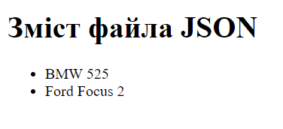

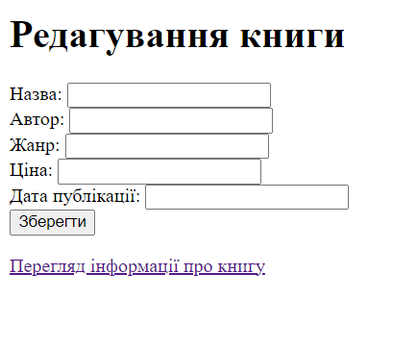

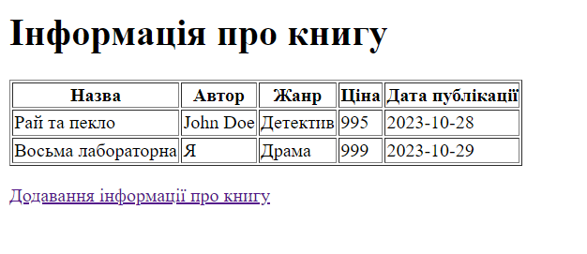

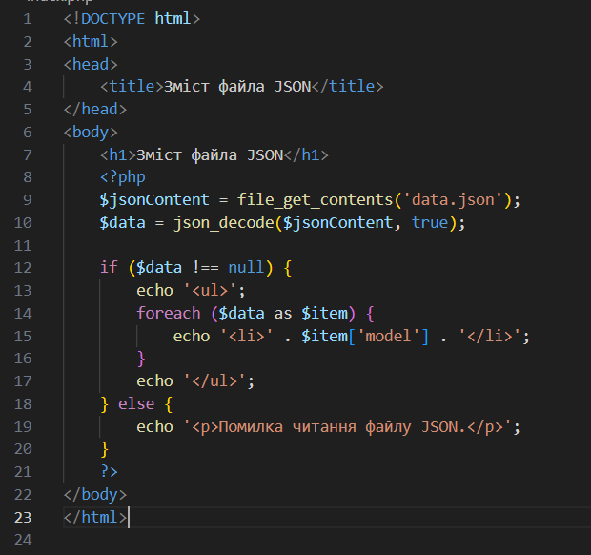

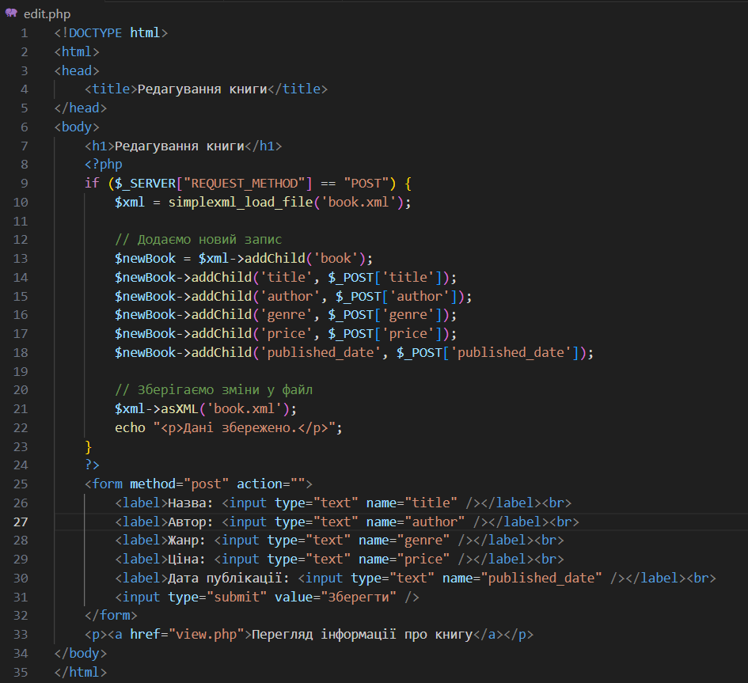

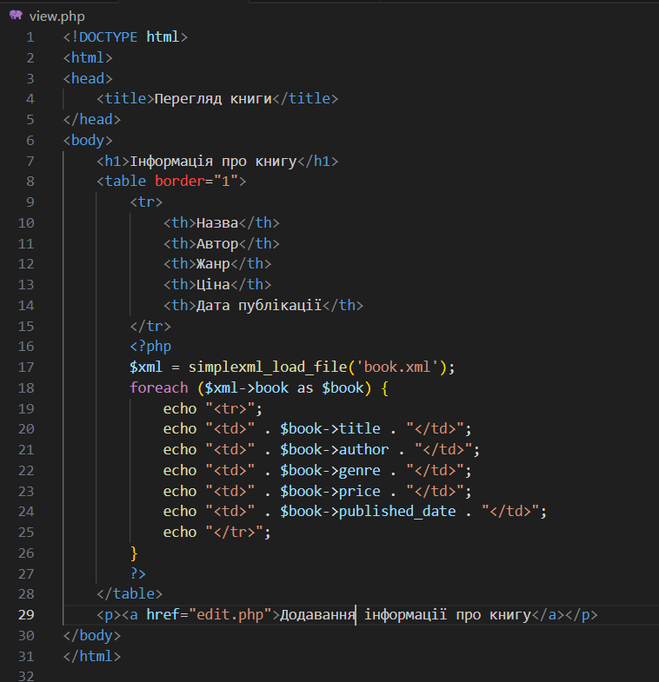



**Контрольні питання**

**1. Що таке XML?**

**XML (eXtensible Markup Language) - це мова розмітки, яка використовується для організації та зберігання даних. Вона дозволяє створювати зрозумілі для людини текстові файли, які також легко обробляти для комп'ютерів.**

**2. Що таке JSON?**

**JSON (JavaScript Object Notation) - це легкий формат обміну даними, який зазвичай використовується для передачі даних між веб-сервером і клієнтом, а також для зберігання структурованих даних. Він базується на синтаксисі JavaScript, але може бути використаний в багатьох інших мовах програмування.**

**3. Який об'єкт необхідно створити для роботи з DOM?**

**Для роботи з DOM (Document Object Model) в PHP необхідно створити об'єкт класу DOMDocument. Цей об'єкт використовується для роботи з XML-документами.**

**4. Що повертають функції DOMDocument->load() і DOMDocument->loadXML()?**

**Функція load() класу DOMDocument використовується для завантаження XML-документа з файлу, а функція loadXML() - для завантаження XML-документа з рядка. Обидві функції повертають true у разі успішного завантаження і false у разі помилки.**

**5. За допомогою якого методу можна зберегти XML-дані в файл?**

**Для збереження XML-даних в файл використовується метод save() об'єкта DOMDocument. Ви можете передати шлях до файлу як параметр цього методу.**

**6. Для чого використовують функції json_encode() та json_decode()?**

**json_encode() використовується для перетворення структур даних (зазвичай асоціативних масивів) в рядок у форматі JSON. json_decode() використовується для розшифровки JSON-рядка і перетворення його в об'єкти або масиви в PHP. Ці функції дозволяють легко обмінюватися даними між веб-серверами і клієнтами та обробляти їх в додатках.**